Atividade Prática Profissional

Aluno: Jean de Freitas Serrano

Apresentação da empresa

Nome da empresa: PowerFit DDD

Tamanho da empresa: Pequeno porte

Área de atuação: Saúde e Esportes

Local de Origem: Bairro Operário - Cariacica/ES

Definição do projeto

O modelo de projeto escolhido para desenvolvimento foi uma aplicação web (site), foi identificado o problema/necessidade de promover a divulgação e apresentação formal na internet para a empresa - Academia PowetFit DDD, por isso foi escolhido o desenvolvimento de um website para que possíveis clientes das redondezas que estão procurando por serviços relacionados a saúde, esporte e musculação, encontrem a academia de forma mais simples através da internet e fiquem sabendo de seus serviços e localização exata; e para que os já clientes encontrem uma forma centralizada de consultar os dados da academia como endereço, contato e etc…

Descrição da Aplicação

O principal caracteristica de uma aplicação web (website) é divulgar os serviços que são disponibilizados pela empresa, nesse caso a Academia PowerFit DD, a aplicação será hospedada online em um servidor online gratuito e poderá ser acessada amplamente por quaisquer usuários da internet de forma rápida e eficiente, qualquer usuário poderá ver os dados listados no site, assim como interagir com os mesmo através dos links que estão devidamente disponíveis na aplicação.

O projeto é aplicado ao processo de divulgação da academia PowetFit DDD, e as vantagens de se usar o mesmo são a divulgação ampla na internet de seus serviços para possíveis clientes que estão procurando na internet por academia, esportes e saúde, contribuindo assim para um possível crescimento no número de clientes da academia.

Tecnologias usadas

HTML5 - bloco de construção mais básico da web. Define o significado e a estrutura do conteúdo da web.

CSS3 - uma linguagem baseada em regras. Define regras especificando grupos de estilo que devem ser aplicados para elementos particulares ou grupos de elementos na página web.

JavaScript - uma linguagem de programação que permite implementar itens complexos em páginas web de uma forma dinâmica.

React - uma biblioteca de código aberto para interfaces gráficas (GUI) que tem como foco uma só coisa: tornar a experiência do usuário com a interface mais eficiente.

Tailwind - um framework de CSS que fornece classes utilitárias de propósito único que são, em sua maioria, opinativas e que ajudam a projetar páginas da web diretamente de dentro de arquivos de marcação.

As tecnologias apresentadas acima foram escolhidas pelo motivo de serem a base de toda aplicação web (HTML, CSS, JavaScript) sem elas não existem páginas web dinâmicas e que levam uma experiência agradável e positiva para o usuário. A tecnologia React foi escolhida para melhorar a experiência do usuário em relação ao website em questão de performance e fluidez, já o Tailwind foi escolhido por dar mais agilidade ao processo de construção da estilização da página em si.

Proposta de valor

Atualmente estar habilitado e visível na internet é quase que mandatório para um negócio de sucesso, a era digital veio para ficar e se expande mais a cada dia, por isso é grande a importância de se divulgar sua empresa pela internet para que potenciais clientes a encontrarem de forma mais dinâmica e fácil, resolvendo assim o problema de visibilidade e também a atração e aquisição de novos clientes ajudando assim a aumentar o faturamento tornando a empresa mais saudável financeiramente e também corroborando com seus objetivos de expansão, por tanto, um site de divulgação com informações claras e objetivas é imprescindível para o alcance de tais objetivos assim como uma boa agregação de valor.

Apresentação da aplicação desenvolvida

Aplicação desenvolvida em sistema de landing page, onde uma página só cobre todas as informações necessárias.

Na barra de navegação do site, temos as opções: Início, Modalidades e Contato, que são clicáveis e direciona o usuário para a seção desejada e temos também ícones clicáveis das principais mídias sociais da empresa, instagram e whatsapp, segue abaixo:

**Início**

Aqui o usuário encontra boas informações sobre a empresa e uma apresentação de slides com fotos de pessoas fazendo exercícios.

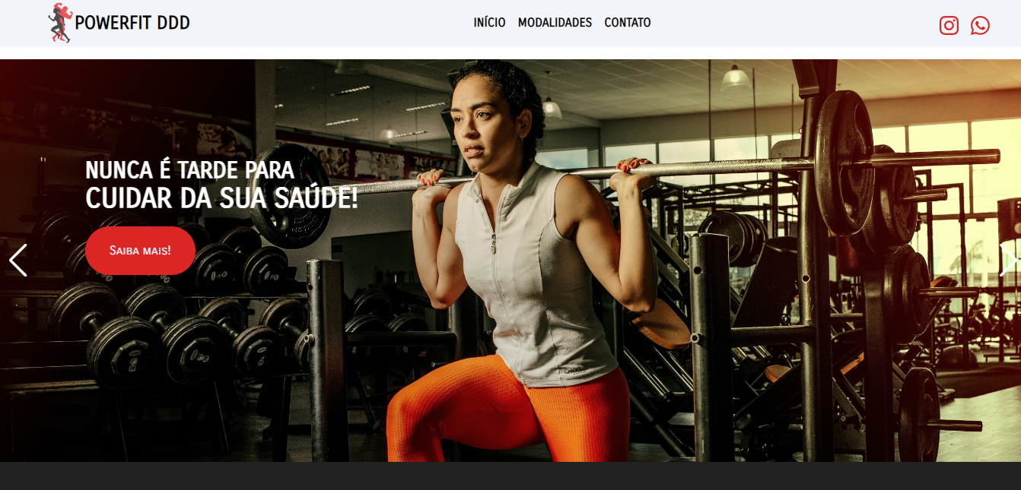

**Modalidades**

Seção onde é encontrada as modalidades que a academia oferece assim como o preço das mesmas.

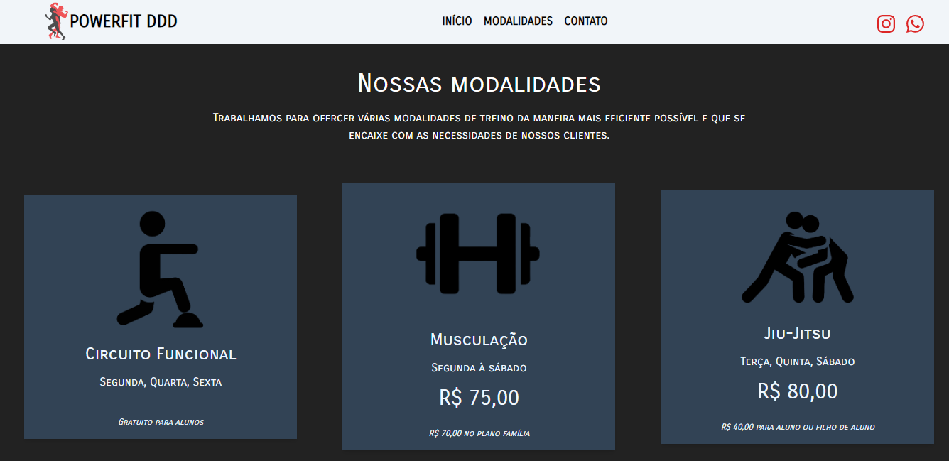

**Contato**

Seção onde o usuário encontra os principais contatos da academia, telefone, whatsapp e instagram, assim como endereço e um mapa contendo a localização da mesma.

